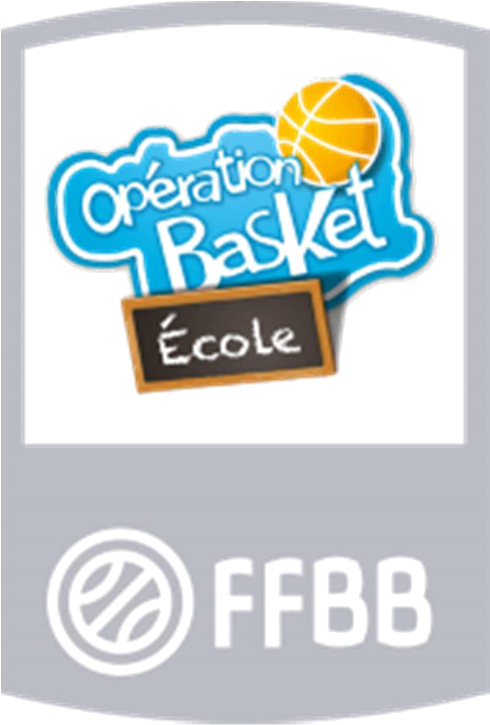

DÉCOUVERTE INSCRIPTION CONNEXION
- Informer l’IEN de la circonscription de la mise en place d’une action OBE dans votre école
- Contacter le CPC EPS pour connaitre le nom du club susceptible d’être votre partenaire dans cette action

N° d'établissement *

^{Type école *} Public Privé

Découverte de OBE *

Adhérente *

(à l’USEP)

Nom de l'école *

Téléphone de l'école *

Adresse de l'école *

Code postal de la commune de l'école *

Code postal du club partenaire à contacter *

Nom enseignant *

Adresse mail de l'enseignant *

(messagerie académique)

Niveau de la classe *

Durée du cycle *

Oui Non

(de 10 à 12 séances, comme indiqué dans le PAD EPS 13)

Nombres d'élèves *

Demande d'intervenant extérieur *

(Attention ! S’il y a un intervenant du club partenaire, il est nécessaire:
- de faire agréer cet intervenant :
- sur le site AGREMEPS par le club employeur s’il est rémunéré
- par la DSDEN s’il est bénévole (fiche T2 + fiche de demande spécifique OBE)
 | Oui | Non
- d’organiser une réunion avec l’intervenant pour prévoir le module d’apprentissage [objectif, modalités de travail, contenu séances…] et fixer les modalités de la co-intervention conformément au projet cadre

- d’avoir l’avis favorable de l’IEN concernant le projet pédagogique)

Nb de séances envisagées pour l’intervenant extérieur

(au maximum la moitié du nombre de séances prévues dans le cycle d’apprentissage)

Demande de prêt de matériel *
(voir avec le club partenaire qui peut mettre à disposition du matériel, la | Oui | Non
circonscription éventuellement, l’USEP) | Oui
Matériel demandé
(dans le cadre de l’OBE, une dotation matérielle définitive est prévue
- par la FFBB : 4 Ballons + Diplômes à imprimer pour chaque enfant inscrit
- par le Comité : 1 panier Hoops pour 1 classe inscrite et 2 paniers Hoops
pour 3 classes d’une même école et/ou chasubles)
Cette dotation arrivera dans le courant de l’année qui suit l’inscription à l’OBE. Merci de vous rapprocher du club partenaire pour qu’il valide la demande de matériel.

Intérêt pour une formation *

(Une animation pédagogique départementale vous sera proposée un mercredi matin et il est également possible de solliciter le CPC EPS de votre circonscription)

Participation manifestations sportives *

(Des rencontres sportives de fin de module pourront être organisées pour les classes affiliées USEP en partenariat avec Bouches du Rhône Basket-Ball dans le cadre de la convention tripartite. Les classes non affiliées USEP devront informer leur CPC des éventuelles rencontres inter-classes / cycles / écoles qu’elles pourraient organiser sous la responsabilité des directeurs.)

Conformément à la loi du 6 janvier 1978 (article 27), dite "Informatique et libertés",

vous disposez d'un droit d'accès et de rectification aux données. Pour l'exercer, adressez-vous à « FFBB service informatique 117 rue du Château des Rentiers 75013 Paris cedex


Oui Non

Oui Non

CONDITIONS D'UTILISATION DU SITE

